新增20号通用命令，支持PA/PIS/CCTV。
一、给ehdbo增加通用命令选项
配置方法1：直接使用最新F2005_EIGENNO替换目录QT-ISCS/cfg/ehdbo中的相同文件；
配置方法2：ehcfg打开F2005_EIGENNO，增加通用命令选项：
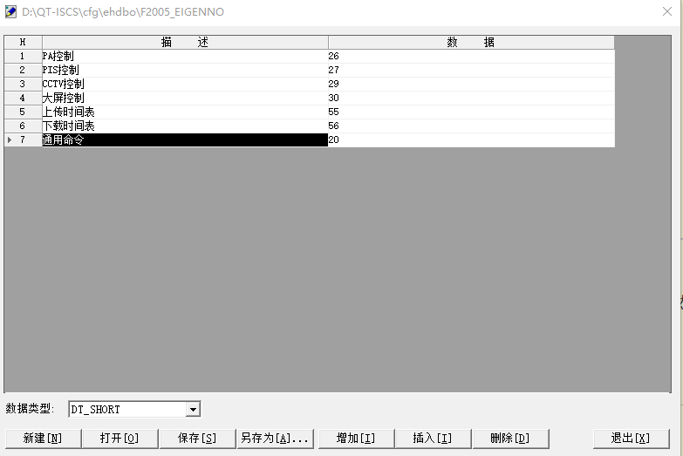
二、ehdbo配置
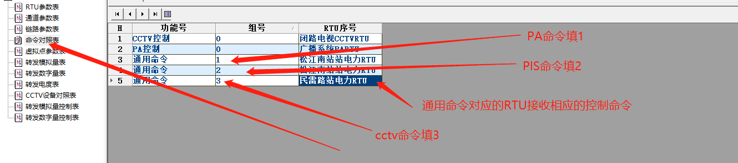
RTU配置：
比如15号线PA-PIS规约（通用命令PA-PIS: Prot_PAPIS_c.dll）直接配置在大平台上，命令下发不走FEP，即QT-ISCS直接跟第三方厂家通信，它的DI点至少配6080，AI点至少配2960，并且DI、AI的有效点从点号1开始，如果有0号点规约也不会去使用。
三、FEP配置
如果下发命令流程QT-ISCS(大平台) -> FEP –> 第三方厂家，那么大平台使用sefep_c.dll和FEP通过sefeps.dll，FEP和第三方厂家之间通信使用如Prot_PAPIS_c.dll；
FEP数据库特殊配置：命令映射表T032_CMDMAP
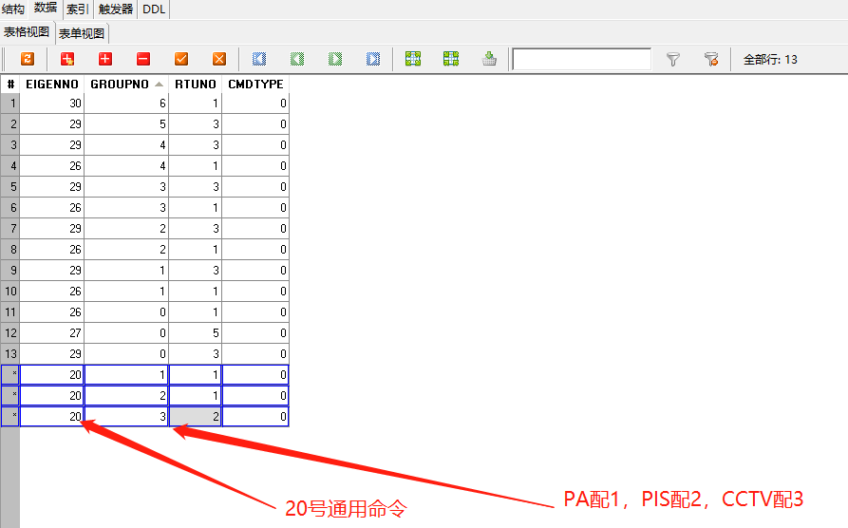
四、数据
Ehdbo中的角色表需要配置PA、CCTV、PIS的控制优先级(通用命令下发时需要，以15号线PA-PIS规约为例，控制优先级通常作为操作员ID号发送给第三方厂家)，PIS的控制优先级在老版本中未显示(新版本3.0.0.1显示),字段名是F0101_SWITCHPLEVEL，可在参数置库列规则中修改列宽显示此列，如下图：
